DOROSSI · Résumé de cours  Les volcans et les roches volcaniques | Matière : Sciences de la Vie et de la Terre  Niveau : 2ème année du collège  Semestre : 1 · Durée : 3 heures

Capacités attendues
- Décrire l’appareil volcanique.
- Distinguer les types d’éruptions.
- Reconnaître des roches volcaniques.

I. L’appareil volcanique
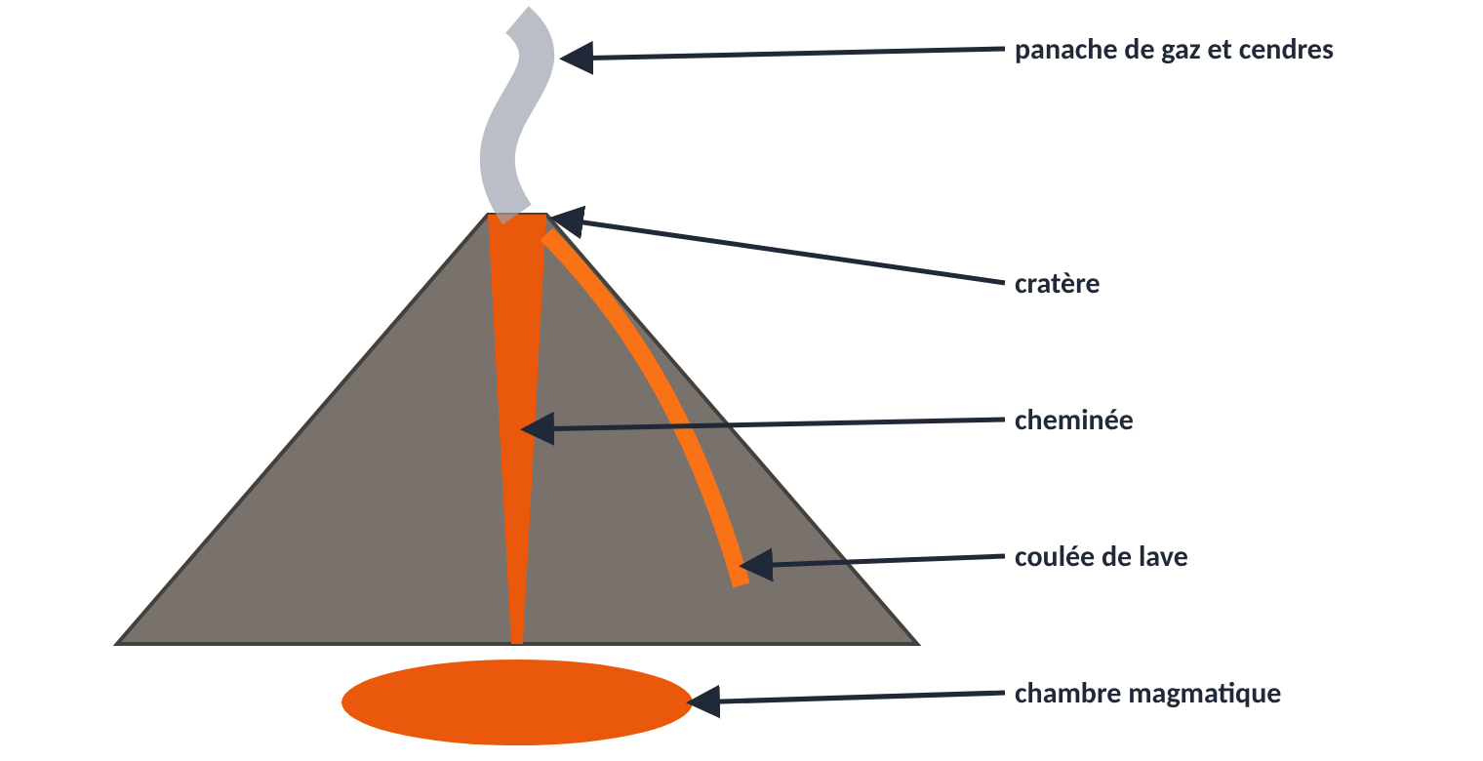
Figure 1 : schéma d’un volcan
À retenir
Le magma (roche fondue) monte de la chambre magmatique par la cheminée et sort par le cratère sous forme de lave, de gaz et de projections (cendres, bombes).

II. Types d’éruptions et roches
Type | Lave | Éruption | Exemple
Effusif | fluide | coulées calmes | Hawaï
Explosif | visqueuse | explosions, nuées ardentes | Vésuve, Saint-Pierre

À retenir
Les laves refroidies donnent des roches volcaniques : le basalte (sombre, compact), la ponce (légère, pleine de bulles).
Au Maroc, on trouve des roches volcaniques dans le Moyen Atlas (région d’Azrou).

Exercices d’application

Exercice 1
Légender : chambre magmatique, cheminée, cratère, coulée de lave.

Exercice 2
Quelle différence entre une éruption effusive et explosive ?

Correction

Correction de l’exercice 1
Voir figure 1.

Correction de l’exercice 2
Effusive : lave fluide, coulées. Explosive : lave visqueuse, explosions violentes.

